В Федеральный закон от 8 января 1998 года №3-Ф3 «О наркотических средствах и психотропных веществах»:

Федеральным законом от 19 мая 2010 г. N 87-ФЗ «О внесении изменений в отдельные законодательные акты РФ по вопросу культивирования растений, содержащих наркотические вещества или психотропные вещества либо их прекурсоры» Федеральный закон №3-ФЗ дополнен статьей 2.1
Статья 2.1. Перечень растений, содержащих наркотические средства или психотропные вещества либо их прекурсоры и подлежащих контролю в Российской Федерации
1. Наркосодержащие растения, подлежащие контролю в Российской Федерации, включаются в Перечень растений, содержащих наркотические средства или психотропные вещества либо их прекурсоры и подлежащих контролю в Российской Федерации.

Федеральным законом от 3 июля 2016 г. N 305-ФЗ «О внесении изменений в отделые законодательные акты РФ в связи с совершенствованием государственного управления в сфере контроля за оборотом наркотических средств, психотропных веществ и их прекурсоров и в сфере миграции» в пункт 2 статьи 2.1 Федерального закона №3 – ФЗ внесены изменения

2. Перечень растений, содержащих наркотические средства или психотропные вещества либо их прекурсоры и подлежащих контролю в Российской Федерации, утверждается Правительством Российской Федерации по представлению федерального органа исполнительной власти, осуществляющего функции по выработке и реализации государственной политики и нормативно-правовому регулированию в сфере здравоохранения, или федерального органа исполнительной власти в сфере внутренних дел и по согласованию с федеральным органом исполнительной власти в области сельского хозяйства.
3. К хранению, перевозке, пересылке, реализации, приобретению, использованию, ввозу (вывозу) наркосодержащих растений и частей таких растений, которые не включены в Перечень наркотических средств, психотропных веществ и их прекурсоров, подлежащих контролю в Российской Федерации, применяются меры контроля, аналогичные мерам, применяемым в отношении содержащихся в них наркотических средств, психотропных веществ или их прекурсоров.
4. Меры контроля, предусмотренные пунктом 3 настоящей статьи, не применяются в отношении сортов наркосодержащих растений, разрешенных для культивирования в промышленных целях (за исключением производства и изготовления наркотических средств и психотропных веществ), и их частей.

Постановлением Правительства РФ от 1 октября 2012 г. N 1002 утвержден значительный, крупный и особо крупный размеры для растений, содержащих наркотические средства или психотропные вещества, либо их частей, содержащих наркотические средства или психотропные вещества для целей статей 228, 228.1, 229 и 229.1 Уголовного кодекса Российской Федерации
Правительство Российской Федерации постановляет:
1. Утвердить прилагаемые:
перечень растений, содержащих наркотические средства или психотропные вещества либо их прекурсоры и подлежащих контролю в Российской Федерации;
крупный и особо крупный размеры культивирования растений, содержащих наркотические средства или психотропные вещества либо их прекурсоры, для целей статьи 231 Уголовного кодекса Российской Федерации;

Перечень
растений, содержащих наркотические средства или психотропные вещества либо их прекурсоры и подлежащих контролю в Российской Федерации

С изменениями и дополнениями от:
12 июля 2017 г.

Голубой лотос (растение вида Nymphea caerulea)
Грибы любого вида, содержащие псилоцибин и (или) псилоцин
Кактус, содержащий мескалин (растение вида Lophophora williamsii), и другие виды кактуса, содержащие мескалин
Кат (растение вида Catha edulis)
Кокаиновый куст (растение любого вида рода Erythroxylon)
Конопля (растение рода Cannabis)
Мак снотворный (растение вида Papaver somniferum L) и другие виды мака рода Papaver, содержащие наркотические средства
Мимоза хостилис (растение вида Mimosa tenuiflora)
Роза гавайская (растение вида Argyreia nervosa)
Шалфей предсказателей (растение вида Salvia divinorum)
Эфедра (растение рода Ephedra L)

Крупный и особо крупный размеры культивирования растений, содержащих наркотические средства или психотропные вещества либо их прекурсоры, для целей статьи 231 Уголовного кодекса Российской Федерации

С изменениями и дополнениями от:
12 июля 2017 г.

Наименование растения | Крупный размер (независимо от фазы развития растения) | Особо крупный размер (независимо от фазы развития растения)
Голубой лотос (растение вида Nymphea caerulea) | от 10 растений | от 100 растений
Грибы любого вида, содержащие псилоцибин и (или) псилоцин | от 20 плодовых тел | от 200 плодовых тел
Кактус, содержащий мескалин (растение вида Lophophora williamsii), и другие виды кактуса, содержащие мескалин | от 2 растений | от 10 растений
Кат (растение вида Catha edulis) | от 4 растений | от 40 растений
Кокаиновый куст (растение любого вида рода Erythroxylon) | от 4 растений | от 20 растений
Конопля (растение рода Cannabis) | от 20 растений | от 330 растений
Мак снотворный (растение вида Papaver somniferum L) и другие виды мака рода Papaver, содержащие наркотические средства | от 10 растений | от 200 растений
Мимоза хостилис  (растение вида Mimosa tenuiflora) | от 10 растений | от 100 растений
Роза гавайская (растение вида Argyreia nervosa) | от 10 растений | от 100 растений
Шалфей предсказателей (растение вида Salvia divinorum) | от 10 растений | от 100 растений
Эфедра (растение рода Ephedra L) | от 10 растений | от 200 растений

МАК СНОТВОРНЫЙ
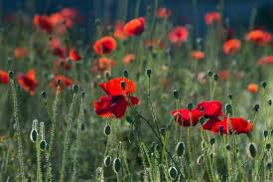

КОНОПЛЯ

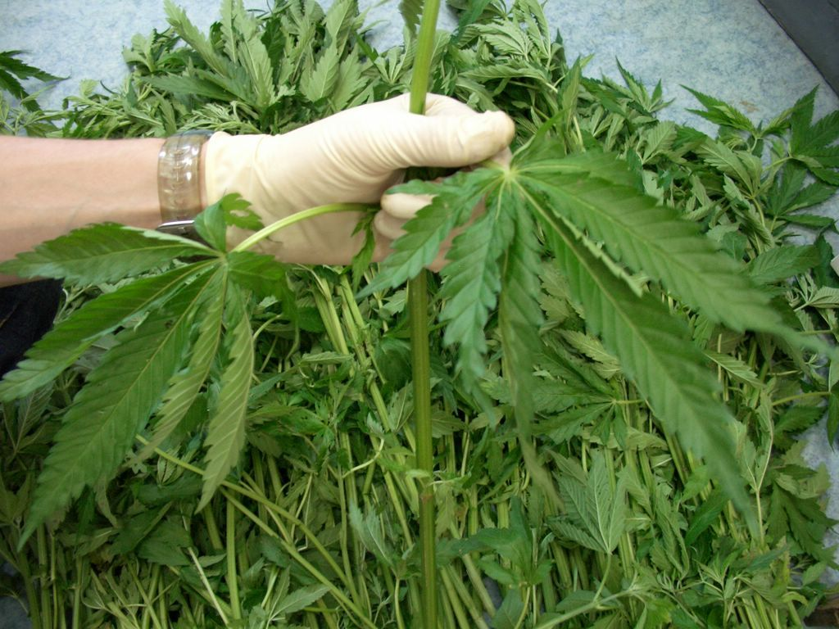

ШАЛФЕЙ ПРЕДСКАЗАТЕЛЕЙ

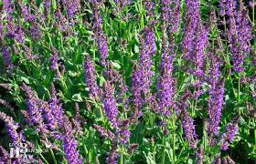

МИМОЗА

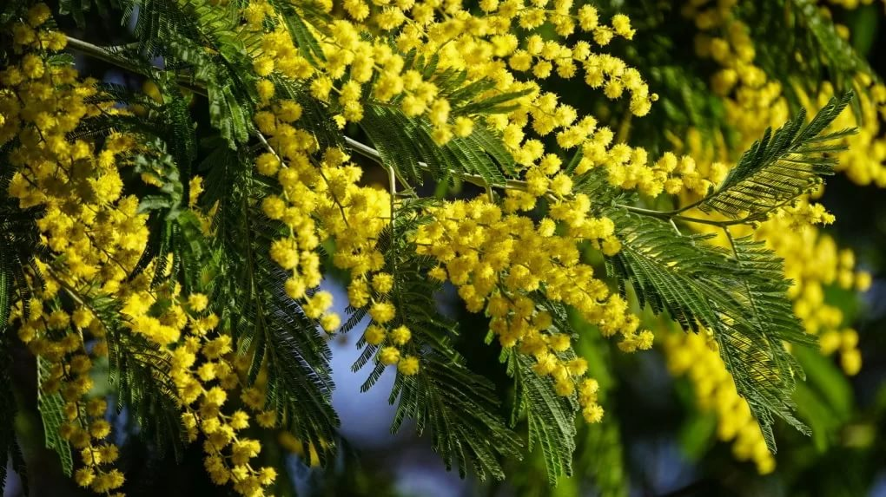

КОКАИНОВЫЙ КУСТ

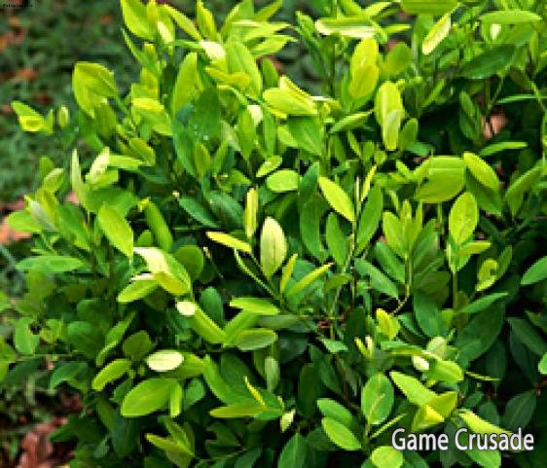

В соответствии с частью 3 статьи 29 Федерального закона от 8 января 1998 года №3-Ф3 «О наркотических средствах и психотропных веществах» обязанность по обследованию и выявлению незаконных посевов и очагов произрастания наркосодержащих растений лежит на собственнике земли:
«Юридические лица, не имеющие лицензии на культивирование конкретных растений, включенных в Перечень наркотических средств, психотропных веществ и их прекурсоров, и физические лица, являющиеся собственниками или пользователями земельных участков, на которых произрастают указанные растения, обязаны их уничтожить. В случае отказа от добровольного уничтожения указанных растений осуществляется их принудительное уничтожение за счет указанных физических и юридических лиц».
Непринятие землевладельцем или землепользователем мер по уничтожению дикорастущих растений, включенных в Перечень наркотических средств, психотропных веществ и ихпрекурсоров, и физические лица, являющиеся собственниками или пользователями земельных участков, на которых произрастают указанные растения, обязаны их уничтожить. В случае отказа от добровольного уничтожения указанных растений осуществляется их принудительное уничтожение за счет указанных физических и юридических лиц».
Непринятие землевладельцем или землепользователем мер по уничтожению дикорастущих растений, включенных в Перечень наркотических средств, психотропных веществ и их прекурсоров, и дикорастущей конопли после получения официального предписания уполномоченного органа, является административно наказуемым деянием и влечет наложение административного штрафа на граждан в размере от 15 до 20 МРОТ; на должностных лиц - от 30 до 40 МРОТ, на юридических лиц - от 300 до 400 МРОТ.ст. 10.5 КоАП РФ
Посев или выращивание запрещенных к возделыванию растений, а также культивирование сортов конопли, мака или других растений, содержащих наркотические вещества, является уголовно наказуемым деянием и наказывается штрафом в размере от трехсот тысяч рублей или в размере заработной платы или иного дохода осужденного за период до двух лет либо лишением свободы на срок до двух лет.
Преступлением признается сам факт посева, выращивания (культивирования) указанных растений без разрешения на то уполномоченных органов, независимо от последующих всходов или произрастания растений и получения урожая. При этом не имеет значения место посева (приусадебный участок, земли организации, пустующие земли и т.п.), размер посевной площади и судьба посевов.
Под посевом в данном случае понимается посев семян или высадка рассады, запрещенных к возделыванию наркотикосодержащих культур без надлежащего разрешения на любых земельных участках, в т.ч. на пустующихземлях, во временный или защищенный грунт (ящики на балконе, лоджии, в квартире и т.п.).
Под выращиванием запрещенных к возделыванию наркотикосодержащих культур понимается уход (культивация, полив и т.п.) за посевами и всходами с целью доведения их до стадии созревания.
Под культивированием содержащих наркотические вещества сортов конопли, мака или других растений понимается совершенствование процесса их возделывания, включая их селекцию и повышение эффективности способов их выращивания.
Действующий в настоящее время перечень растений, содержащих наркотические средства или психотропные вещества и подлежащих контролю в Российской Федерации, утвержден Постановлением Правительства Российской Федерации от 27 ноября 2010 г. N 934. Утвержденный этим Постановлением перечень растений, содержащих наркотические средства или психотропные вещества и подлежащих контролю в Российской Федерации, включает 10 наименований растений:
1) голубой лотос (растение вида Nympheacaerulea);
2) грибы любого вида, содержащие псилоцибин и (или) псилоцин;
3) кактус, содержащий мескалин (растение вида Lophophorawilliamsii), и другие виды кактуса, содержащие мескалин;
4) кат (растение вида Cathaedulis);
5) кокаиновый куст (растение любого вида рода Erythroxylon);
6) конопля (растение рода Cannabis);
7) мак снотворный (растение вида Papaversomniferum L) и другие виды мака рода Papaver, содержащие наркотические средства;
8) роза гавайская (растение вида Argyreianervosa);
9) шалфей предсказателей (растение вида Salviadivinorum);
10) эфедра (растение рода Ephedra L).
В случае выявления фактов неправомерного использования земель для культивирования наркотикосодержащих растений и обнаружении дикорастущих массивов на территории Большекарайского МО, необходимо информировать отдел полиции №1 МО МВД РФ «Балашовский» по тел. 4-02-02

Администрация Большекарайского МО

